Биология
5а, 5 б
Дата | Тема | Задание по учебнику | Текущий контроль
18.04 | Итоговая контрольная работа по биологии за 5 класс |  | Текст контрольной работы представлен ниже в этом же файле.  Контрольную работу можно выполнить в тетради или распечатать и прислать фото, либо в электронном виде и прислать документ (не забыть подписать!)  Срок сдачи Контрольной работы 18.05.20-19.05.20.
25.04 | Голосеменные и покрытосеменные растения | Видеоуроки по теме:  https://www.youtube.com/watch?v=8kmdQxWOWhw  https://www.youtube.com/watch?v=KbzJcC9zT5U  Параграф 22, Параграф 23. | Ответить на вопросы после параграфа.

Контрольная работа
Предмет: «биология», 5 класс
Вид контроля: итоговый
Тема: «Бактерии. Грибы. Растения»

1. Между такими науками, как физика, химия, биология общим является то, что они

1) выявляют особенности превращения веществ
2) используют наблюдение, как метод исследования
3) изучают строение тел природы
4) изучают живые объекты

Ответ:

2. Какая ткань обеспечивает рост растения в толщину

1) образовательная ткань
2) основная ткань
3) покровная ткань
4) проводящая ткань

Ответ:

3. Каким методом воспользуется учёный-ботаник при установлении родства между растениями рожь посевная (1) и кукуруза сахарная (2)?
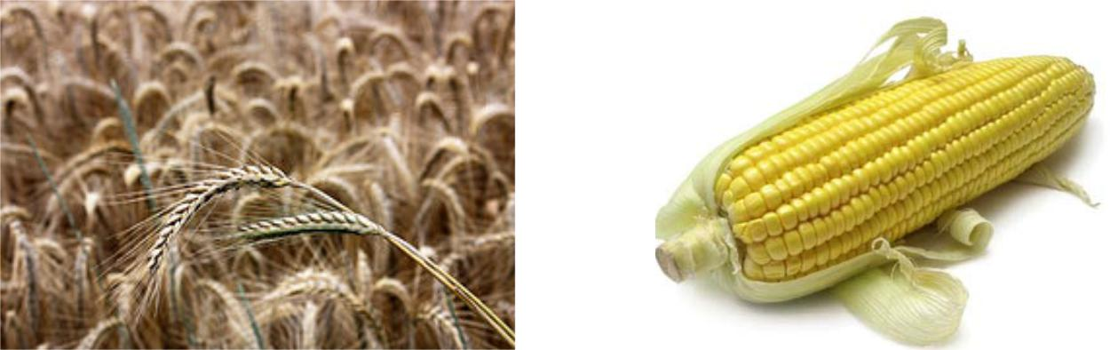

 | 1 |  | 2
1) | моделирования | 3) | сравнения
2) | измерения | 4) | экспериментальным

Ответ:

Прочитайте текст и выполните задания 4–8.
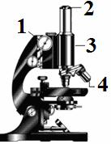
Трудно себе представить изучение живой природы без микроскопа. На протяжении трёх последних столетий микроскоп является одним из основных инструментов учёного-биолога. В настоящее время этим оптическим прибором активно пользуются врач-лаборант и хирург-офтальмолог, учёный -генетик и инженер-эколог. Число профессий, где специалисты применяют микроскоп в своей деятельности, с каждым годом только увеличивается. На уроках биологии вы также пользовались этим прибором. Вспомните его устройство и назначение и выполните задания 4-8.

4. Рассмотрите изображение микроскопа. Что на нём обозначено цифрой 4?

  - зеркало
  - объектив
  - тубус
  - окуляр

Ответ:

5. Как называется часть микроскопа, которая позволяет регулировать освещённость поля зрения?

  - тубус
  - зеркало
  - предметный столик
  - винт настройки

Ответ:

6. Марии необходимо сделать рисунки мелких клеток. Какой микроскоп ей лучше выбрать для такого исследования?
  - линза окуляра ×7, линза объектива ×40
  - линза окуляра ×20, линза объектива ×20
  - линза окуляра ×15, линза объектива ×40
  - линза окуляра ×5, линза объектива ×80

Ответ:

7. Рассмотрите микроскопическое строение растительной клетки. Как называется клеточное образование, которое на рисунке обозначено цифрой 3?

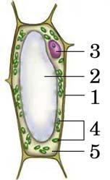
  - ядро
  - вакуоль
  - хлоропласт
  - цитоплазма

Ответ:

8. Расположите пункты инструкции по приготовлению препарата кожицы лука в правильном порядке, начиная с подготовки предметного стекла. В ответе запишите соответствующую последовательность цифр.

1) Положите кусочек плёнки в каплю воды на предметном стекле.
2) С мясистой чешуи оторвите иголкой кусочек поверхностной плёнки пинцетом.
3) Пипеткой капните каплю слабого раствора йода на предметное стекло.
4) Накройте покровным стеклом.
5) Очистите луковицу, разрежьте её вдоль.
6) Осторожно расправьте кожицу препаровальной иглой.
Ответ:

9. Вставьте в текст пропущенные слова, используя термины, приведённые ниже.
МХИ
Мхи — это ___________ (А) растения, поскольку размножаются спорами, которые образуются в особых органах — ___________ (Б). В наших лесах встречаются зелёные мхи, например кукушкин лён, и белые мхи, например ___________ (В). Для жизнедеятельности мхов крайне важна вода, поэтому они часто встречаются около лесных стоячих водоёмов: озёр и болот. Многовековые отложения мхов на болотах образуют залежи ___________ (Г) — ценного удобрения и топлива.
ПЕРЕЧЕНЬ ТЕРМИНОВ:
1) низшее | 2) коробочка | 3) семенное | 4) сорус
5) споровое | 6) сфагнум | 7) торф | 8) цветковое
Ответ:
A | Б | В | Г

10. Используя таблицу «Состав семян», ответьте на вопросы.
 |  | Состав семян
Семена |  | Содержание веществ, в %
 | Вода |  | Белки, жиры, | Минеральные соли
 |  |  | углеводы
Пшеница | 13,4 |  | 84,7 | 1,9
Подсолнечник | 6,7 |  | 89,8 | 3,5
Горох | 14,0 |  | 83,6 | 2,4
Лён | 8,0 |  | 87,4 | 4,6

а) В семенах какого растения содержится больше всего минеральных солей?

Ответ: ______________________________

б) В семенах каких растений содержится более 10% воды?

Ответ: ______________________________

в) В семенах какого растения содержится большего всего белков, жиров и углеводов?

Ответ: ______________________________

11. Какие признаки характерны для большинства представителей царства Бактерии? Выберите три верных ответа из шести и запишите в таблицу цифры, под которыми они указаны.

  - существование во всех средах обитания
  - способность образовывать микоризу
  - отсутствие в клетках ядра
  - наличие в клетках ядра
  - половое размножение
  - способность образовывать споры

Ответ:

12. Установите соответствие между (1) водорослями и (2) покрытосеменными растениями и признаками, характерными для этих растений.

А) Первые, наиболее древние растения.
Б) Господствующая группа растений на Земле.
В) Не имеют органов и тканей.
Г) Имеют вегетативные и генеративные органы.
Д) Имеют приспособления к опылению, распространению плодов и семян.
Е) Тело состоит из одной или множества сходных клеток.

Запишите в ответ цифры, расположив их в порядке, соответствующем буквам:
A | Б | В | Г | Д | Е
13. Найдите ошибки в приведенном тексте. Укажите номера предложений, в которых они допущены, объясните их. Ответ запишите ниже.
1. Лишайник – это организм, состоящий из спор гриба и одноклеточных водорослей. 2. Клетки водоросли, или цианобактерии, входящие в состав лишайника, фотосинтезируют, обеспечивая гриб органическими соединениями. 3. Чаще всего лишайники размножаются половым путем. 4. Растут лишайники очень быстро. 5. Они – пионеры растительности и первыми поселяются в местах, где ее еще нет. 6. Археологи и биологи используют лишайники для определения возраста почвенных слоев.
Ответ:

